Сегодня школьные дворы наполнились смехом, улыбками и веселой суетой детворы - начался новый учебный год.

Для обеспечения безопасности дорожного движения сотрудники Госавтоинспекции Венгеровского района несли службу возле общеобразовательных учреждений.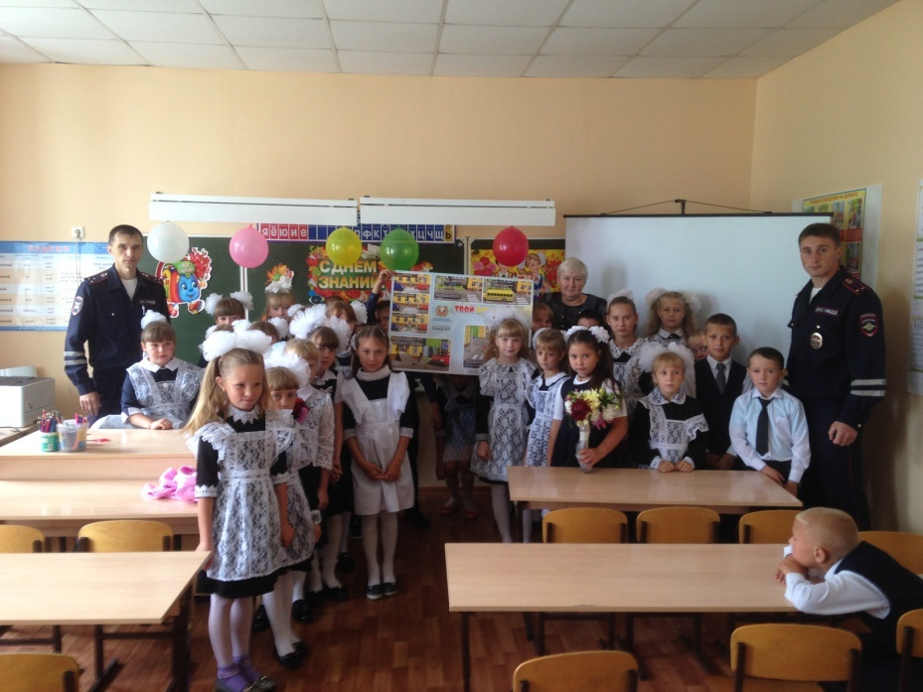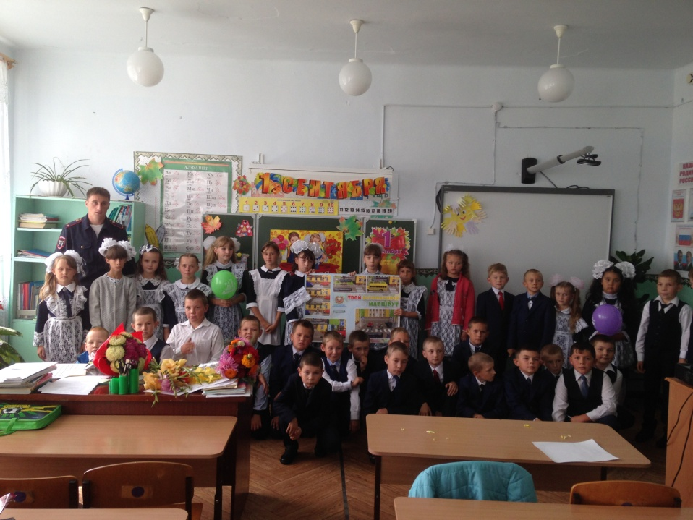

Также сотрудники Госавтоинспекции посетили торжественные линейки, чтобы поздравить школьников с началом учебного года и напомнить несовершеннолетним и их родителям о важности соблюдения Правил дорожного движения.

Затем праздничные мероприятия продолжились в классах, где состоялись уроки по безопасности дорожного движения. Чтобы юные участники дорожного движения после летних каникул чувствовали себя уверенно на дорогах, сотрудники ОГИБДД напомнили основные правила поведения на улице и вблизи проезжей части. Рассказали, что нужно быть очень внимательными на дороге, как правильно переходить проезжую часть, а также об опасности, которая может ожидать их во время игр у проезжей части.